TP1 – Récursivité
- Expliquez pourquoi il y a une condition N == 1 dans la fonction récursive.
Il y a la condition N==1 pour que ça arrête l’appel récursif
- Ecrire une fonction donnant directement la somme des N premiers entiers, N étant fourni par l’utilisateur. On rappelle que S = N * (N+1) / 2.
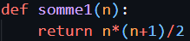
- Ecrire une fonction non récursive donnant la somme des N premiers entiers, N étant fourni par l’utilisateur
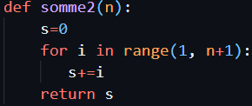
- Faire de même avec une fonction récursive
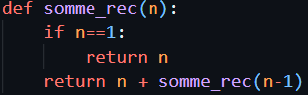
- Ecrire une fonction donnant directement la somme des N premiers termes d’une suite géométrique
de raison q, N et q étant fourni par l’utilisateur. On rappelle que S = (1-q^{n}) / (1-q)
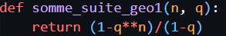
- Ecrire une fonction non récursive donnant la somme des N premiers termes d’une suite géométrique
de raison q, N et q étant fourni par l’utilisateur
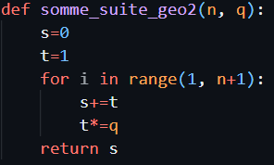

- Faire de même avec une fonction récursive

Voici les lignes de codes de tests pour chacune des fonctions programmées :
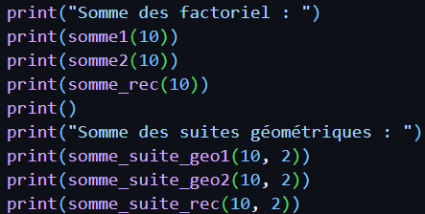
Voici le résultat obtenu dans la console
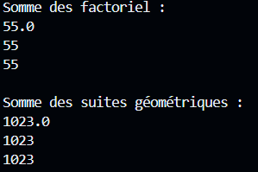
- Placer dans un tableau le temps d’exécution de ces 6 fonctions grâce à la fonction
timeit.default_timer() du module timeit, et conclure sur les performances des méthodes récursives
comparées aux non-récursives
Voici le code exécuter pour tester les temps d’exécutions :
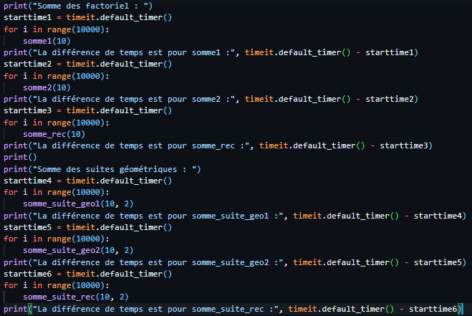
Voici le résultat obtenu dans la console :
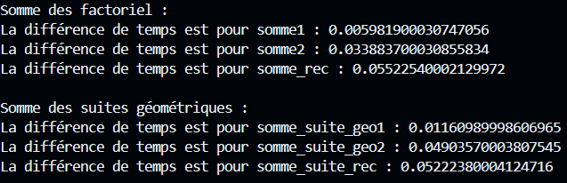
Les méthodes récursives sont donc plus simple et moins longues à programmer mais sont moins efficaces, moins performantes que des méthodes non-récursives. Elles mettent plus de temps à s’exécuter.

